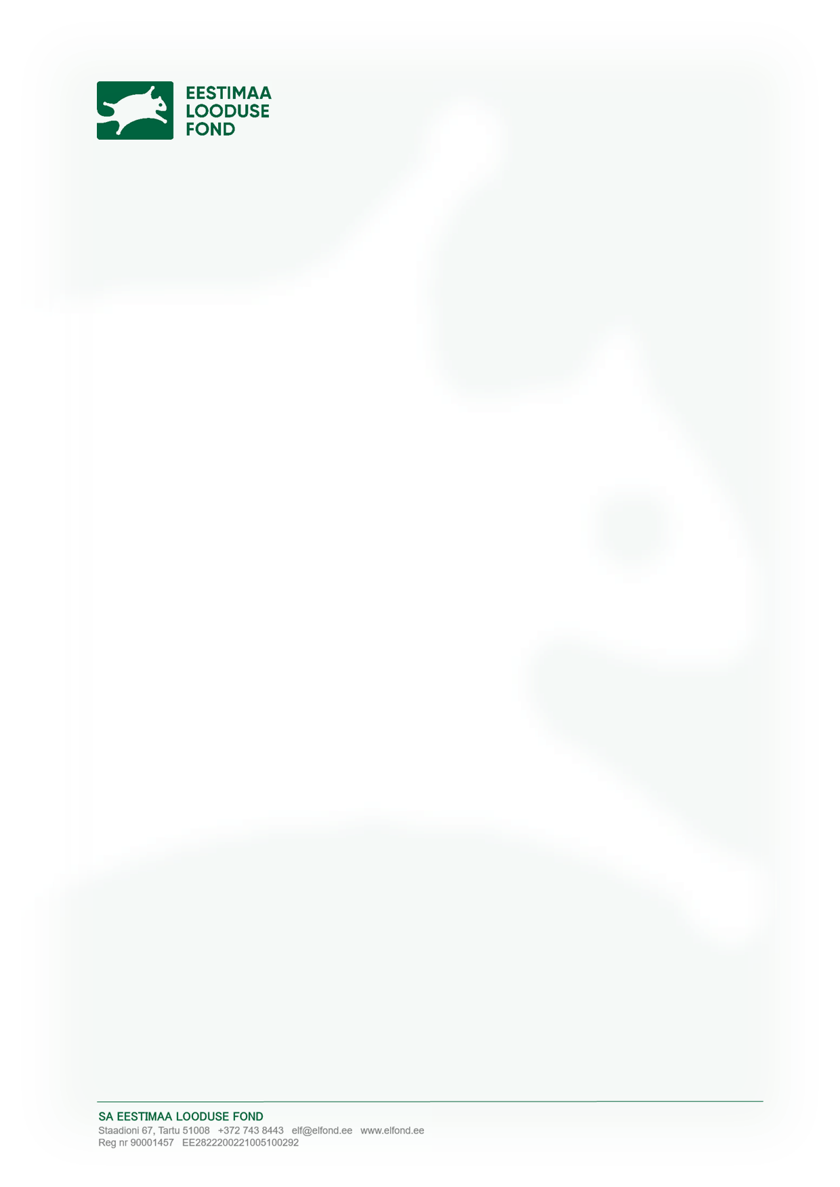

Riigimetsa Majandamise Keskus
rmk@rmk.ee
Teie: 05.06.2023 nr 3-1.1/2023/3043
Meie: 19.11.2024 nr 167

Pöördumine seoses Kõrsa sohu rajatava harrastusteaduste rajaga

Kõrsa soos on WaterLANDS soo taastamise projektiga seotud harrastusteaduse raja ehitus lõpusirgel. Oleme saanud Tori vallaga kokkuleppe, et raja lõpliku valmimise ja WaterLANDSi projekti lõppedes (30. november 2026) antakse raja hooldamine üle Tori vallale.

RMK on andnud nõusoleku (vastavad suunised saadud RMK looduskaitse osakonnast) rada hallata kuni raja üle andmiseni Tori Vallavalitsusele, kes pöördub vastava avaldusega RMK poole, kuid mitte kauemaks kui 1 aasta, s.o 05.06.2024. Palume, et RMK pikendaks raja haldamise ja üleandmise tähtaega kuni 30. novembrini 2026. Raja haldamisega kuni WaterLANDS projekti lõpuni tegeleb ELF.

Lugupidamisega

Silvia Lotman
juhatuse liige
/allkirjastatud digitaalselt/

Kontakt:
Jüri-Ott Salm, projektijuht, e-post. juri-ott.salm@elfond.ee
Piret Pungas-Kohv, projektijuht, e-post: piret.pungas-kohv@elfond.ee

